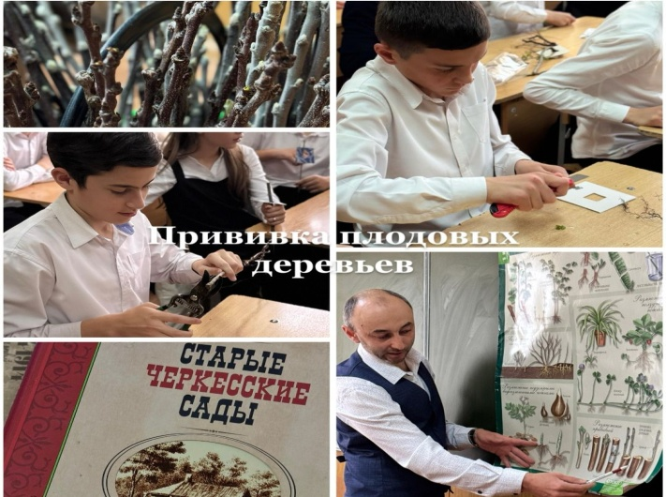**ВНЕУРОЧНОЕ ЗАНЯТИЕ ПО БИОЛОГИИ**

**«ПРИВИВКА ПЛОДОВЫХ ДЕРЕВЬЕВ»**

**(СТАРЫЕ ЧЕРКЕССКИЕ САДЫ)**

Реализация инновационной модели психолого–педагогического сопровождения одаренных детей предполагает принцип возрастания роли внеурочной деятельности и использование интерактивных технологий, формирующих устойчивый познавательный интерес к предметам естественного цикла.

Так, в рамках недели естественных наук в лицее 10.04.2025 года учитель биологии Адышесов А.А. провел внеурочное занятие по биологии в профильном 8-ом химико-биологическом классе (18учащихся).

Цель: знакомство с основными приемами прививки плодовых растений и получение практических навыков.

Задачи:

1) расширить знания об этнокультуре адыгского народа;

2) сформировать практические знания адыгского садоводства и практики прививки деревьев;

3) сформировать бережное отношение к природе.

На первом этапе внеурочного занятия дети познакомились с феноменом «Старые черкесские сады». Учитель рассказал о том, что сегодня, в условиях истощения природных ресурсов особенно востребованным становится бесценный опыт природоиспользования адыгов, потому что черкесская культура отличалась гармоничностью сосуществования с окружающей средой, что является величайшим благом и добром для человека. Тысячелетнее взаимодействие адыгского эпоса с природной средой сформировало экофильные или так называемые адаптивные традиции природопользования, способствующие сохранению и воспроизводству природных ресурсов. Именно поэтому опыт создания черкесских садов с каждым годом становится востребованнее среди садоводов, селекционеров нашей страны. Возрождение древней традиции садоводства адыгов – возможность не только сохранить природу, улучшить экономическое положение, но и  превратить наш край в прекрасный лесосад!

На втором этапе ученики получили первичные навыки прививок, получили знания о подвоях и привоях.

Практическая работа состояла из следующих этапов.

1. Ознакомление с содержанием работы, последовательностью выполнения.

2. Подбор привойного и подвойного материала.

3. Выполнение среза подвоя.

4. Выполнение среза привоя.

5. Соединение подготовленных образцов.

6. Выполнение обмотки соединенных образцов.

7. Обработка незащищенной поверхности садовым варом.

Дети получили по два саженца яблони дички и по одному привитому саженцу, которые они подготовили самостоятельно для последующей высадки у себя дома. Вместе с учителем ребята на практике отработали срезы подвоя и привоя, научились соединять подготовленные образцы.

В итоге занятие получилось увлекательным и интересным.

Многие дети изъявили желание в дальнейшем заниматься садоводством.